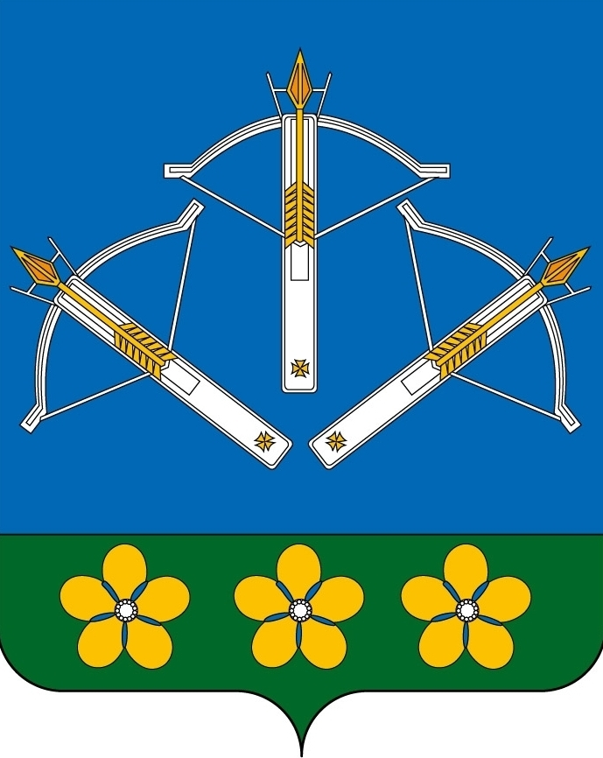

АДМИНИСТРАЦИЯ ЗАКРЫТОГО АДМИНИСТРАТИВНО-ТЕРРИТОРИАЛЬНОГО ОБРАЗОВАНИЯ ПЕРВОМАЙСКИЙ
КИРОВСКОЙ ОБЛАСТИ

ПОСТАНОВЛЕНИЕ

01.02.2022 № 25
пгт. Первомайский
О Порядке разработки и корректировки прогнозов социально-экономического развития ЗАТО Первомайский на долгосрочный и среднесрочный периоды
В соответствии со статьями 169, 173 Бюджетного кодекса Российской Федерации, Федеральным законом от 28.06.2014 N 172-ФЗ «О стратегическом планировании в Российской Федерации», Федеральным законом от 12.05.2015 N 526-ЗО «О стратегическом планировании в Кировской области», Положением о бюджетном процессе в ЗАТО Первомайский, утвержденным решением Собрания депутатов ЗАТО Первомайский от 21.12.2021 № 4/11, Положением о секторе экономики администрации ЗАТО Первомайский, утвержденным постановлением администрации ЗАТО Первомайский от 30.11.2018 № 268, администрация ЗАТО Первомайский ПОСТАНОВЛЯЕТ:
1. Утвердить Порядок разработки и корректировки прогнозов социально-экономического развития ЗАТО Первомайский на долгосрочный и среднесрочный периоды (далее - Порядок). Прилагается.
2. Рекомендовать руководителям организаций ЗАТО Первомайский всех организационно-правовых форм обеспечить подготовку и предоставление в сектор экономики администрации ЗАТО Первомайский в установленные им сроки материалов для разработки прогнозов социально-экономического развития ЗАТО Первомайский на долгосрочный и среднесрочный периоды с пояснительными записками.
3. Сектору экономики администрации ЗАТО Первомайский организовать взаимодействие со следующими учреждениями:
-Отделом №34 Управления Федерального казначейства по Кировской области;
-Территориальным органом Федеральной службы государственной статистики по Кировской области;
-Межрайонной инспекцией Федеральной налоговой службы России № 13 по Кировской области;
-Государственным учреждением - Отделением Пенсионного фонда Российской Федерации по Кировской области;
-Государственным учреждением - Кировским региональным отделением Фонда социального страхования Российской Федерации;
-Государственным некоммерческим финансово - кредитным учреждением - Кировским областным территориальным фондом обязательного медицинского страхования;
-Отделением по Кировской области Волго-Вятского главного управления Центрального банка Российской Федерации по сбору информации, необходимой для разработки прогнозов на долгосрочный и среднесрочный периоды.
4. Признать утратившим силу постановление администрации ЗАТО Первомайский от 20.08.2015 №130 «О Порядке разработки и корректировки прогнозов социально-экономического развития муниципального образования ЗАТО Первомайский Кировской области на долгосрочный и среднесрочный период».
5. Организационно-правовому отделу администрации ЗАТО Первомайский опубликовать настоящее постановление в установленном порядке.
6. Сектору экономики администрации ЗАТО Первомайский разместить настоящее постановление на официальном сайте ЗАТО Первомайский (органы местного самоуправления-администрация-сектор экономики) в сети Интернет.
7. Контроль за выполнением настоящего постановления возложить на заместителя главы администрации-заведующего финансовым отделом администрации ЗАТО Первомайский Копосову Н.М.

Глава ЗАТО Первомайский О. А. Казанцева
______________________________________________________________

ПОДГОТОВЛЕНО
Заведующий сектором
экономики администрации
ЗАТО Первомайский Е. Н. Ожегова

СОГЛАСОВАНО
Заместитель главы администрации-
заведующий финансовым отделом
администрации ЗАТО Первомайский Н. М. Копосова

И.о.заведующего юридическим
отделом администрации
ЗАТО Первомайский Э. В. Березин

Старший инспектор по делопроизводству
отдела управления делами
администрации ЗАТО Первомайский Ю. А. Гузаирова

Разослать: в прокуратуру, в/ч 44200, МУО ЗАТО Первомайский, МУП ЖКХ «Теплосети», ООО «УЮТ», МО МВД России по ЗАТО Первомайский, финансовый отдел, ОУМИ, отдел учета и отчетности, ООО«ЭСК», юридический отдел, сектор экономики ЗАТО Первомайский.
Приложение
к постановлению
администрации
ЗАТО Первомайский
от 01.02.2022 № 25

ПОРЯДОК
разработки и корректировки прогнозов социально-экономического развития ЗАТО Первомайский на долгосрочный и среднесрочный периоды

- Общие положения
1.1. Настоящий Порядок разработан в соответствии с требованиями Бюджетного кодекса Российской Федерации, Федеральным законом от 28.06.2014 N 172-ФЗ «О стратегическом планировании в Российской Федерации», Федеральным законом от 12.05.2015 N 526-ЗО «О стратегическом планировании в Кировской области» и определяет этапы и методы разработки и корректировки прогнозов социально-экономического развития ЗАТО Первомайский на долгосрочный и среднесрочный периоды (далее – прогнозы на долгосрочный и среднесрочный периоды), а также порядок взаимодействия уполномоченного структурного подразделения администрации ЗАТО Первомайский по разработке и корректировке прогнозов на долгосрочный и среднесрочный периоды и участников процесса прогнозирования.
В целях настоящего Порядка участниками процесса прогнозирования являются организации ЗАТО Первомайский всех организационно-правовых форм, территориальные органы федеральных органов исполнительной власти области, структурные подразделения администрации ЗАТО Первомайский, осуществляющие подготовку материалов, необходимых для разработки и корректировки прогнозов на долгосрочный и среднесрочный периоды.
1.2. Прогнозы на долгосрочный и среднесрочный периоды - это документы стратегического планирования, содержащие систему научно-обоснованных представлений о направлениях и об ожидаемых результатах социально-экономического развития ЗАТО Первомайский на долгосрочный и среднесрочный периоды.
1.3. Прогноз социально-экономического развития ЗАТО Первомайский на долгосрочный период (далее - прогноз на долгосрочный период) разрабатывается каждые шесть лет на период, следующий за текущим годом, продолжительностью двенадцать и более лет и представляется в министерство экономического развития Кировской области по типовой форме в соответствии с устанавливаемыми вышеуказанным министерством сроками.
Прогноз на долгосрочный период разрабатывается в трех вариантах, которые определяются в соответствии со сценарными условиями социально-экономического развития Российской Федерации на долгосрочный период.
Прогноз на долгосрочный период включает в себя таблицу с основными показателями социально-экономического развития ЗАТО Первомайский, объединенными в соответствующие разделы по основным направлениям экономики и социальной сферы, и пояснительную записку. Таблица с показателями социально-экономического развития ЗАТО Первомайский на долгосрочный период формируется из основных показателей социально-экономического развития, включенных в форму 2П-мун.
1.4. Прогноз социально-экономического развития ЗАТО Первомайский на среднесрочный период (далее - прогноз на среднесрочный период) разрабатывается ежегодно на период, следующий за текущим годом, продолжительностью от трех до шести лет включительно и представляются в министерство экономического развития Кировской области по форме 2П-мун в соответствии с устанавливаемыми министерством сроками.
Прогноз на среднесрочный период разрабатывается в двух вариантах, которые определяются в соответствии со сценарными условиями социально-экономического развития Российской Федерации на среднесрочный период.
Прогноз на среднесрочный период включает в себя таблицу с основными показателями социально-экономического развития ЗАТО Первомайский по форме 2П-мун, объединенными в соответствующие разделы по основным направлениям экономики и социальной сферы, и пояснительную записку.

2. Порядок разработки и корректировки прогнозов на долгосрочный и среднесрочный периоды
2.1. Разработка прогнозов на долгосрочный и среднесрочный периоды осуществляется сектором экономики администрации ЗАТО Первомайский в соответствии с:
-основными направлениями социально-экономического развития Российской Федерации на долгосрочный и среднесрочный периоды;
-методическими рекомендациями по разработке показателей прогнозов социально-экономического развития субъектов Российской Федерации, разрабатываемыми Министерством экономического развития Российской Федерации;
-методическими рекомендациями по разработке показателей прогнозов социально-экономического развития муниципальных районов и городских округов и заполнению формы 2П-мун, разработанными министерством экономического развития Кировской области;
-приоритетами и основными направлениями социально-экономического развития Кировской области на долгосрочный период.
Прогнозы на долгосрочный и среднесрочный периоды разрабатываются с учетом анализа экономической ситуации, сложившейся в ЗАТО Первомайский и Российской Федерации за предшествующие годы и в текущем финансовом году, мировых тенденций, прогнозов развития организаций ЗАТО Первомайский.
2.2. Прогнозы на долгосрочный и среднесрочный периоды включают в себя таблицу с отчетными и прогнозными значениями показателей социально-экономического развития ЗАТО Первомайский и пояснительную записку.
2.3. Таблица показателей прогнозов на долгосрочный и среднесрочный период содержит систему показателей социально-экономического развития ЗАТО Первомайский, объединенных в соответствующие разделы по основным направлениям экономики и социальной сферы, включающие данные за отчетный период, оценку до конца текущего финансового года и прогнозные данные на долгосрочный и среднесрочный периоды, и составляется по форме, рекомендованной министерством экономического развития Кировской области.
2.3.1. Формирование прогнозных показателей, занесение их в соответствующие разделы проводятся в соответствии с методическими рекомендациями по разработке показателей прогнозов социально-экономического развития муниципальных районов и городских округов и заполнению формы 2П-мун, разработанными министерством экономического развития Кировской области.
2.4. Пояснительная записка отражает обоснование параметров прогнозов на долгосрочный и среднесрочный периоды, в том числе их сопоставление с ранее утвержденными параметрами, с указанием причин и факторов прогнозируемых изменений.
2.5. Прогнозы на долгосрочный и среднесрочный периоды разрабатываются в два этапа:
2.5.1. На первом этапе (май - июнь) разрабатываются прогнозы базовых бюджетообразующих показателей на долгосрочный и среднесрочный периоды.
2.5.2. На втором этапе (июнь - июль) разрабатываются прогнозы на долгосрочный и среднесрочный периоды в соответствии с формой 2П-мун.
2.6. Методическое и организационное руководство по разработке прогнозов на долгосрочный и среднесрочный периоды осуществляется сектором экономики администрации ЗАТО Первомайский.
2.6.1. В рамках разработки прогнозов на долгосрочный и среднесрочный периоды сектор экономики администрации ЗАТО Первомайский доводит до организаций ЗАТО Первомайский всех организационно-правовых форм, участвующих в разработке прогнозов на долгосрочный и среднесрочный периоды, материалы, представляемые Министерством экономического развития Российской Федерации и министерством экономического развития Кировской области.
2.6.2. Организации ЗАТО Первомайский всех организационно-правовых форм, участвующие в разработке прогнозов на долгосрочный и среднесрочный периоды, на основе анализа сложившейся ситуации и тенденций развития экономики, социальной сферы, анализа хода выполнения соответствующих программ и мероприятий, а также с учетом материалов Министерства экономического развития Российской Федерации, министерства экономического развития Кировской области разрабатывают прогнозы на долгосрочный и среднесрочный периоды по отдельным разделам или показателям, относящимся к их компетенции, и направляют в сектор экономики вместе с пояснительной запиской.
2.6.3. На основании собранных материалов сектор экономики администрации ЗАТО Первомайский формирует прогнозы социально-экономического развития ЗАТО Первомайский на долгосрочный и среднесрочные периоды и представляет их с пояснительной запиской в министерство экономического развития Кировской области по типовой форме 2П-мун в соответствии с устанавливаемыми вышеуказанным министерством сроками.
3. Порядок осуществления мониторинга и контроля реализации прогнозов на долгосрочные и среднесрочные периоды
3.1. Мониторинг и контроль реализации прогнозов на долгосрочные и среднесрочные периоды осуществляется сектором экономики администрации ЗАТО Первомайский путём обобщения информации об итогах социально-экономического развития ЗАТО Первомайский и оценки достижения значений показателей социально-экономического развития ЗАТО Первомайский.
3.2. Результаты мониторинга отражаются в ежегодном отчёте главы ЗАТО Первомайский.
3.3. Прогнозы социально-экономического развития ЗАТО Первомайский размещаются на официальном сайте ЗАТО Первомайский.

